المواصفات القانونية لجهاز منصة القفز

القفز فتحاً على حصان القفز
(منصة القفز)
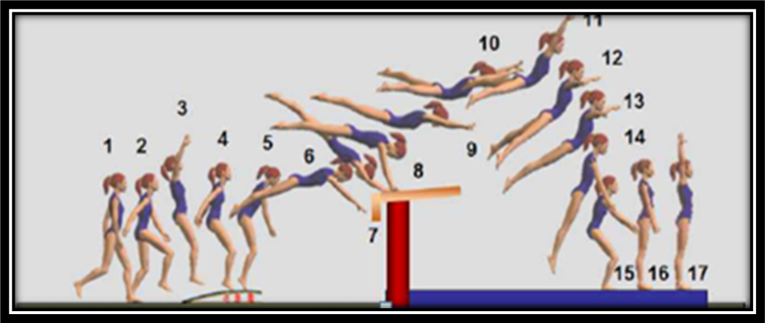
أعداد
أ.د بشرى كاظم عبد الرضا
م.د ميساء رضا غانم
2025-2026

حصان القفز (منصة القفز)
المواصفات القانونية لجهاز منصة القفز
يتكون الجهاز من مسطح مساحته (90×120) سم، يصنع المسطح من مادة غير قابلة للتزحلق ومكون من طبقتين بينهما تجويف (فراغ) يحتوي هذا التجويف على مادة رغوية يسمح بدرجة رد فعل عالية ومتساوية على طول مساحة المسطح ويكون سطح الجهاز مائل قليلا في مواجهة اللاعب، ويمكن ضبط طاولة القفز والتحكم في ارتفاعها على مسافة تتراوح ما بين 110 إلى 140 سم، كما وأن الجزء الأمامي من الجهاز مصنوع من مواد قابلة لامتصاص الصدمات.
ويستخدم جهاز منصة القفز الجديد للرجال والسيدات مع اختلاف الارتفاع للسيدات (125) وللرجال (135). ويبلغ ارتفاع المراتب (20) سم. وطولها (160) سم وعرض المنصة (40 – 50) سم، طول سلم المنصة (120) سم، عرض السلم (60) سم، ارتفاع السلم (20) سم وتتصف المنصة بالمرونة وتساعد اللاعبة أو اللاعب على دفع اليدين للقفز عليها بمساعدة سلم وثب، لاحظ الشكل (شكل 50)
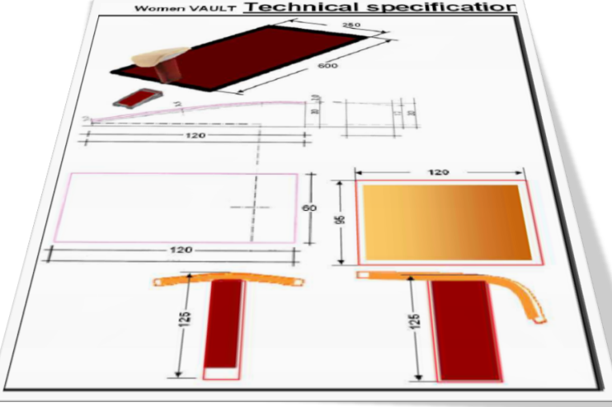

مراحل القفز: تشتمل مراحل القفز على
1- الركضة التقربية 2- الارتقاء 3- الطيران الأول 4- الطيران الثاني 5- الهبوط
جميع القفزات التي تودي على جهاز حصان القفز تمر في خمسة مراحل مترابطة مع بعضها، وهذا الترابط من الضروريات في انجاز القفزة المطلوبة بأتقان وتحقيق الهدف. وأي اخفاق في أي مرحلة، تؤثر سلباً على المرحلة التي تليها والمراحل الاخرى. وكذلك يتم انجازها بالارتقاء (النهوض) الذي يتم من خلال الدفع اللامركزي.

القفز فتحاً على حصان القفز (منصة القفز)
تعد القفزة فتحاً على الحصان من اسهل القفزات وخاصة عندما لا ترفع الرجلين خلفا عاليا (الفتح مباشرة بعد الارتقاء). ومن الضروري الاعتناء بالقفزات على الحصان الصغير والصندوق الخشبي وحصان القفز (منصة القفز). وتمر مهارة القفز فتحا بخمس مراحل:-

اولا: الركضة التقريبة (الاقتراب).
الركضة التقريبة لها دور كبير في تحقيق وانجاز القفزة وجودتها فالوصف الشكلي للركضة التقريبة يكون مشابهاً لراكض المسافات القصيرة في العاب القوى. فالركض يكون على امشاط القدمين وبدون تصلب مع توافق حركة الذراعين مع سرعة حركة الرجلين وبخطوات متزنة.
اما مكانيكية الركضة. فالسرعة تزداد تدريجياً الى ان تصل الى اقصاها في الخطوات الثلاث الاخيرة وبمعدل سرعة (7- 7.5م/ثا) للنساء. ومسافة الاقتراب تتراوح (10م- 25م) حسب نوعية القفزة المطلوبة وارتفاع حصان القفز وقوة ارتداد لوحة النهوض (القفاز). أي في الخطوات، الثلاث الاخيرة، تتسع الخطوات لغرض خفض مركز ثقل الجسم- تمهيداً لنقله فوق القفاز.
ثانيا: النهوض (الارتقاء)
بعد الخطوة الاخيرة من الاقتراب ومن مسافة (1م-2م) يتم النهوض برجل واحدة والهبوط على السطح المائل للقفاز بالقدمين معاً لغرض اجراء الارتقاء فشكل الجسم يكون في لحظة هبوطه على القفاز بوجود انثناءات قليله في مفصلي الركبتين (زاوية مفصلى الركبتين (160) درجة تقريبا) وثني في مفصلى الورك مع ميل الجذع الى الامام قليلاً والذراعان الى الخلف ومركز ثقل الجسم يقع خلف القدمين. وتكون زاوية الارتقاء بحدود (60- 65 درجة).انظر الشكل ( 36)
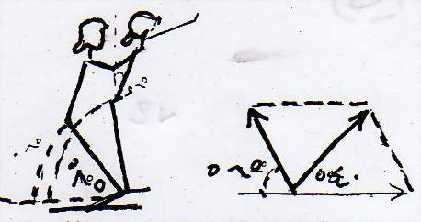

شكل رقم (36) الارتقاء من القفاز
اما ميكانيكية الارتقاء فتكون:.
1- دفع القدمين للقفاز يكون دفع لامركزي.
2- قوة رد الفعل لقوة الدفع تعتمد على قوة وقصر زمن الدفع.
3- يكون زمن الارتقاء (أي لحظة لمس باطن القدمين للقفز الى لحظة تركه) حوالي 1/10 من الثانية.
4- يتزامن مع دفع القدمين للقفاز مرجحة الذراعين اماما وايقافها مباشرة عند وصولهما الى مستوى الرأس. والغرض من هذا الايقاف لتحويل الطاقة الحركية المتحررة من مرجحتهما الى الجذع فالرجلين فالقدمين مما ينتج اضافة قوة اضافية الى قوة دفع القدمين. وحسب قانون نيوتن (لكل قوة فعل رد فعل يساوي في المقدار ويعاكسه في الاتجاه).
5- تخطف الرجلين الى الخلف الاعلى عند لحظة ترك القدمين للقفاز، وتصبح الرجلين كرافعة.

ثالثا: الطيران الاول
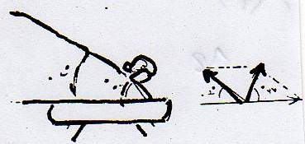

شكل رقم (37) الطيران الأول
يبدأ الطيران الاول من لحظة ترك القدمين للقفاز الى لحظة اسناد اليدين على السطح العلوي لحصان القفز. وان اتجاه الطيران وارتفاعه تحددهما مميزات ونوعية القفزة المطلوبة.
فالشكل المطلوب في هذا الطيران، ان يكون بجسم مستقيم، أي الجذع والرجلين على استقامة واحدة، والذراعان ممدودتان اماما والرأس مرفوع الى الاعلى مع النظر الى الامام. اما في لحظة اسناد اليدين على سطح حصان القفز فيشكل الجسم زاوية بـ (45) درجة عن المستوى الافقي للحصان القفز انظر الشكل (37).
وقصر اما ميكانيكية الطيران. يكون مسار الجسم في لحظة انطلاقه بأتجاه محصلة القوتين، القوة الافقية المتولدة من الركضة التقريبة والقوة العمودية المتولدة من قوة دفع القدمين للقفاز.انظر الشكل (37) ومرجحة الرجلين الى الخلف الاعلى بعد لحظة ترك القفاز تعتبر كقوة رافعة للجسم. يقطع الجسم في مساره محيط نصف دائرة للامام. اتجاه مسار الجسم في الطيران تحدده زاوية الانطلاق (15 درجة) وقوة زمن الارتقاء. وفي لحظة اسناد اليدين على سطح حصان القفز تفتح الرجلين وتمرجح الى الاسفل الخلف ثم للامام، وايقاف مرجحتهما مباشرة قبل ان تصلا الى مستوى نهاية حصان القفز، لغرض تحويل الطاقة المتحررة منهما الى الجذع فالذراعان ثم اليدان لتضاف قوة اضافية لقوة دفع اليدين.
رابعا: الطيران الثاني
يبدأ الطيران الثاني من لحظة ترك اليدين لسطح حصان القفز الى لحظة الوصول الى نقطة السكون.
وشكل الجسم يكون فيه مستقيماً وتضم الرجلين وترفع الذراعان اماما عاليا بانحراف والنظر الى الامام.
اما النواحي الميكانيكية فاتجاه وارتفاع الطيران تحددهما قوة دفع اليدين لسطح حصان القفز ومحصلة القوة الافقية والعمودية. وتعد الذراعان كرافعة لرفع الجسم. ويكون مسار الجسم بمحيط نصف دائرة لخلف. كما الايقاف المفاجئ لمرجحة الرجلين قبل الوصول الى المستوى نهاية الحصان تزيد من قوة رد فعل قوة فعل اليدين.
خامسا: الهبوط
الهبوط الجيد والمتزن يعتمدان على ارتقاء الطيران الثاني. فالارتفاع العالي يسمح بالوقت الكافي لترتيب اجزاء الجسم والاستعداد للهبوط الصحيح المتزن. وشكل الجسم اثناء الهبوط يكون على أمشاط القدمين وبرجلين مضمومتين ومثنيتين من مفصل الركبتين لامتصاص قوة الهبوط مع ميل الجذع الى الامام قليلاً ورفع الذراعين جانباً بانحراف.

الخطوات التعليمية (التدرج بالحركة)
1- التدريب على الركضة التقربية، وتثبيت وتعين مسافتها، وزيادة سرعتها تدريجياً، وتصل الى اقصاها في الخطوات الثلاث الاخير، وتحديد مسافة النهوض للهبوط على سطح القفاز.
2- التدريب على الارتقاء، بأجراء القفز العمودي، المتكور، المنحني فتحاً وضماً، وتشكيل نجمة في الهواء، والقفز مع نصف او دورة كاملة افقية.
3- القفزة فتحاً على الحصان الصغير وزيادة ارتفاعه تدريجياً وزيادة مسافة القفاز.
4- القفز فتحاً من فوق الزميلة المتخذة وضع الوقوف فتحاً مع ثني الجذع بزاوية قائمة مع اسناد اليدين على الركبتين.
5- القفز على الحصانين الصغيرين (واحد وراء الاخر). توضع اليدان على الحصان الثاني (الاخير) اثناء اجراء القفزة. ثم زيادة المسافة بينهما تدريجياً.
والغرض من هذا التمرين للعمل على مرجحة الرجلين الى الخلف الاعلى.
6- اداء القفزة فتحاً.

الاخطاء المتوقعة
1- الركضة التقربية غير ملائمة مسافتها، سرعتها، شكل الجسم، مسافة النهوض للهبوط فوق القفاز. التردد في الخطوات، والتعرج في الركضة.
2- الشكل الخاطيء عند الارتقاء.
3- حدوث ثني كبير في مفصل الورك، او حدوث قوس بالظهر.
4- ثني كبير في الركبتين.
5- فقدان الطيران الاول وفتح الرجلين مباشرة بعد لحظة الارتقاء.
6- عدم ايقاف حركة مرجحة الرجلين عند مستوى نهاية حصان القفز مما يؤدي الى زيادة دوران الجسم للخلف والسقوط الى الخلف.
7- زمن ترك القدمين للقفاز كبير وكذلك وترك اليدين لسطح حصان القفز.
8- النظر الى الاسفل مما يؤدي الى ميلان الجسم الى الامام (لان الجسم يتبع النظر).

طريقة المساعدة
تقف المساعدة خلف حصان القفز لاستلام المتعلمة من تحت صدرها والتحرك معها باتجاه الحركة لغرض امتصاص قوة الهبوط والقوة الافقية

